
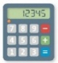
「グラフでプレゼン！〜アンケートの結果から、校庭使用のチャンスを掴め〜」
パフォーマンス課題【５年15.帯グラフと円グラフ】
あなたの学校では、サッカーゴールを使える学年が曜日で決まっています。しかし、あなたは、５年生のみんながもっと休み時間にサッカーができるように、「ゴールを使える日を増やしてほしい！」と考えています。そこで、担任の先生に協力してもらい、全校アンケートを取ってデータを集め、図の棒グラフをかきました。
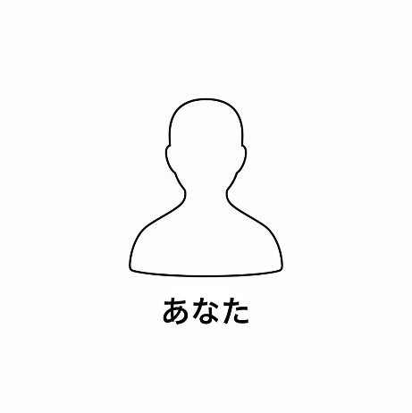
先生、見てください。アンケートの結果を棒グラフにしたら、休み時間にサッカーを『したい』人と『どちらかといえば、したい』人の合計の人数が一番多かったのは６年生でした。
５年生は３年生と同じ人数で、３番目なんです。これでは、５年生の日を増やしてほしいという提案ができません…。
あなた


先生
うーん、６年生は合計人数が一番多いから、やりたい人が多くなるのは当然だよね。
でも、別のグラフを使ってみたらどうかな。あなたの提案の説得力が高まるはずだよ！

【あなたのミッション】
担任の先生のアドバイスをヒントに、図のアンケート結果から、他の学年の先生方や児童を説得する提案を作成しましょう。また、提案に使ったグラフを選んだ理由も書きましょう。

図 全校アンケートの結果

(人)

47人中15人 50人中17人 58人中22人 62人中23人 54人中22人 66人中25人

課題解決のための目標
1. データの分析！「分析の達人」
【できた】学年ごとの人数がちがうことを考えて、「同じ基準」で比べるための数字を自分で計算した。
【できた】計算した数字を使って、形やめもりが正確なグラフをかいた。
2. ズバッと提案！「提案の達人」
【できた】自分がかいたグラフを基に、「グラフから読み取れること」を証拠にして、提案を書いた。
【よくできた】提案する時の見やすさを意識してグラフをかき、そのグラフを提案に使った。
3. グラフを活かす！「グラフの達人」
【できた】先生のアドバイスをヒントに、一番伝わるグラフを適切に選んだ。
【よくできた】なぜそのグラフを選んだのか、棒グラフとの違いも入れて理由を書いた。

５年 組 番 氏名
【あなたのミッション】
担任の先生のアドバイスをヒントに、図のアンケート結果から、他の学年の先生方や児童を説得する提案を作成しましょう。また、提案に使ったグラフを選んだ理由も書きましょう。
※どのグラフを使うか決めたら、それをかく【グラフシート】を担任の先生からもらおう
○ルーブリックを用いた教員用の評価基準例
 | 目的に応じたデータの処理 | 目的に応じた  グラフの読み取りと提案 | 適切なグラフの選択と説明
A | 全学年の「全体の人数」と「サッカーをしたい人数」から、全ての学年の割合（％）を正確に算出し、帯グラフか円グラフのどちらかを選択し、正確にグラフを作成している。 | （Ｂに加え）聞き手を意識したグラフの示し方になっている。 | （Ｂに加え）帯グラフや円グラフ特有の良さ（比べやすさや濃度の違いなど）も記述している。
B | 全学年の「全体の人数」と「サッカーをしたい人数」から、４～５学年分の割合（％）を正確に算出し、帯グラフか円グラフのどちらかを選択し、正確にグラフを作成している。 | 「５年生は全体に対する希望者の割合が最も高い」ことを、作成したグラフを根拠に、先生や他学年を納得させる論理的な説明をしている。 | 割合を比較するためには、棒グラフではなく、帯グラフや円グラフでなければならないことを理解し、それを説明している。
C | 示された人数のデータをそのまま使っている、または割合の計算の誤りが多い。 | グラフから読み取れることとは関係なく、「自分たちがやりたいから」といった主観的な理由を説明している。 | 最初から示されている棒グラフのみで満足し、再考しようとしない。

Ｂ評価模範解答例
模範解答例のグラフは色分けされているが、
色分けする必要はない。
休み時間にサッカーを「したい人」と「どちらかといえばしたい人」の合計は、人数で見ると6年生が１番多いが、割合で見ると、５年生が41％で１番多い。帯（円）グラフを見ても、５年生が１番多いことが明らかである。だから、５年生のゴールを使える日を増やしてほしい。割合を表したかったから、帯（円）グラフを使った。

【参考資料】正しい数値一覧(四捨五入した値)

 | したい | どちらかといえば、したい | それ以外
１年生 | 11％ | 21％ | 68％
２年生 | 24％ | 10％ | 66％
３年生 | 17％ | 21％ | 62％
４年生 | 24％ | 13％ | 63％
５年生 | 28％ | 13％ | 59％
６年生 | 24％ | 14％ | 62％

１年生  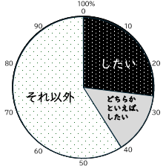 | 2年生  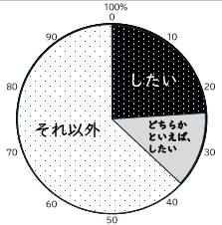 | 3年生  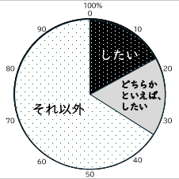
4年生  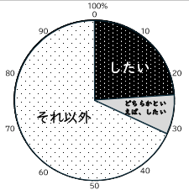 | 5年生  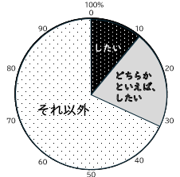 | 6年生  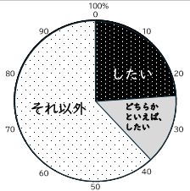

※次のページより別紙【グラフシート】
グラフシートの使い方
「①折れ線グラフ」「②帯グラフ」「③円グラフ」の３つを用意しています。
事前に教師が印刷し、児童にグラフを選択させてください。
児童は選択したグラフを作成し、ワークシートに貼り付けます。

【グラフシート①】
「切り取り線✂」で切り、ワークシートにのりではりつけましょう。

【折れ線グラフ】
切り取り線✂

【グラフシート②】
「切り取り線✂」で切り、ワークシートにのりではりつけましょう。

【帯グラフ】
切り取り線✂
１年生
２年生
３年生
４年生
５年生
６年生

【グラフシート③】
「切り取り線✂」で切り、ワークシートにのりではりつけましょう。

【円グラフ】 |  | 切り取り線✂
1年生  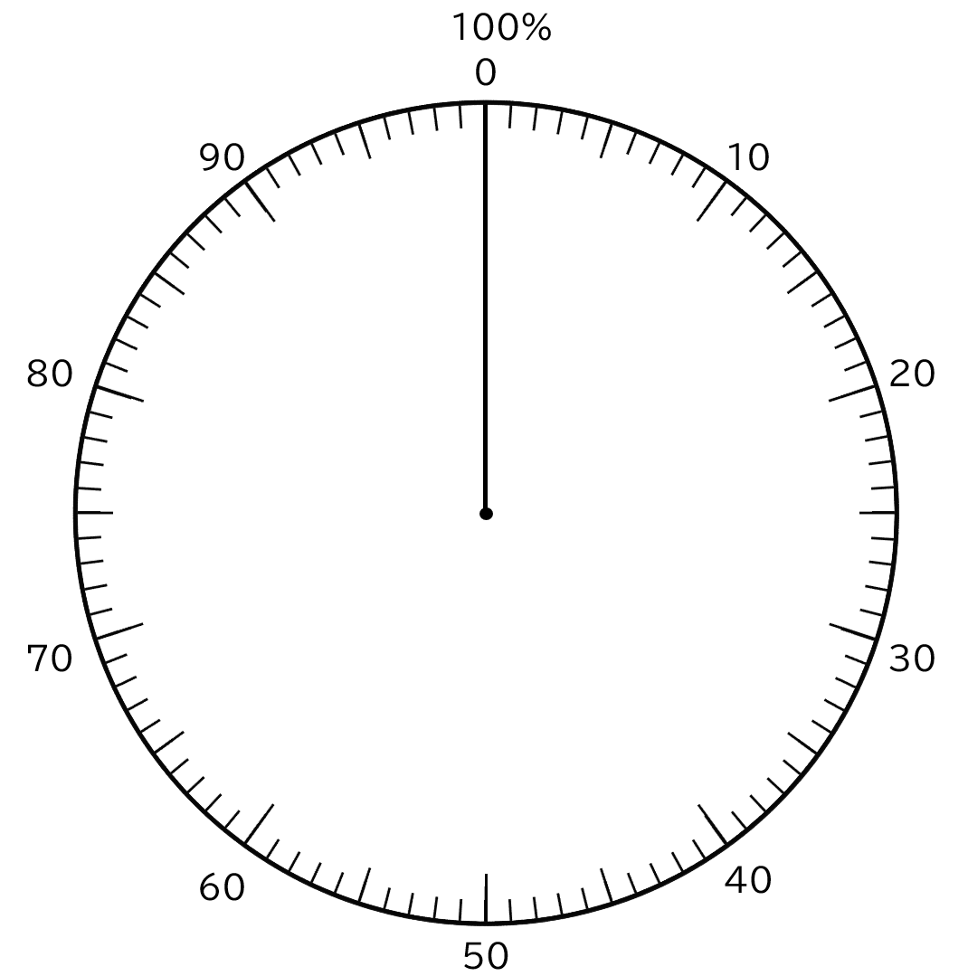 | ２年生 | 3年生
４年生 | 5年生 | 6年生

